Тема педагогического совета:
«Учитель будущего. Без творчества нет учителя»
Дата: 29.10.2019
Тема выступления: «Изучение английского языка через творчество»
Учитель английского языка: Коротаева Лариса Анатольевна
Готовясь к выступлению, я рассуждала с чего же его начать?
С определения, что же такое творчество? На этот вопрос я отвечу в конце своего выступления.
Учительство – это искусство, труд не менее творческий, чем труд писателя, художника или композитора, но более тяжелый и ответственный.
Объективной необходимостью в условиях современного образования становится освоение учителем и применение им на своих уроках инновационных технологий при обучении детей.
Новая организация общества, новое отношение к жизни предъявляют и новые требования к школе.
Сегодня основная цель обучения – это не только накопление учеником определенной суммы знаний, умений и навыков, но и подготовка школьника как самостоятельного субъекта образовательной деятельности.
В основе современного образования – активность ученика, направляемая учителем.
Именно этой цели – воспитанию личности творческой, активной, умеющей учиться, совершенствоваться самостоятельно и подчиняются основные задачи современного образования.
Учитывая выше сказанное, на своих уроках я использую разные формы познавательной деятельности и методы обучения.
Всем известно, что существуют приемы стимулирующие активную, мыслительную деятельность и побуждающие учащихся к высказыванию мыслей на английском языке.
К таким приемам относятся игровые ситуации на уроке, творческие задания, творческие конкурсы, использование аутентичной песни, проекты и презентации и многое другое.
В своей работе я стараюсь пользоваться такими приемами и могу сказать, что используя на уроках вышеперечисленные приемы, достижение максимальных результатов обучения английскому языку вполне возможно от всех учеников группы.
Сегодня я хочу остановиться на таком приеме как арт-технологии. К арт-технологиям относятся использование: средств иллюстративной наглядности (фотографий, картин, каррикатур, сказок, песен, рифмовок, стихотворений, театральных постановок, танца, рисования).
В I четверти детям 2х классов было предложено нарисовать буквы английского алфавита на карточках. С помощью карточек мы изучали не только буквы, но и звуки, которые они дают. Моя цель быстро изучить все буквы и звуки английского алфавита, была достигнута. К концу первой четверти все дети научились читать.
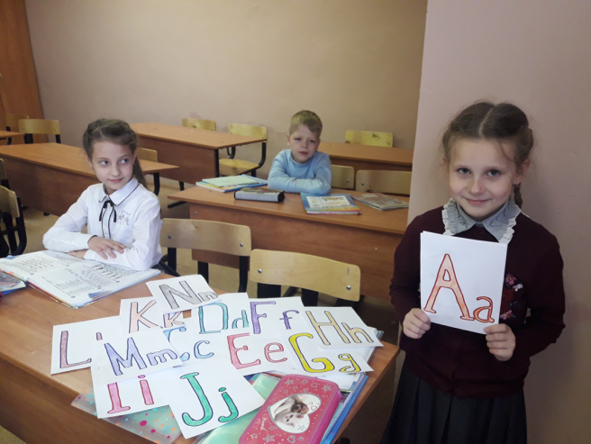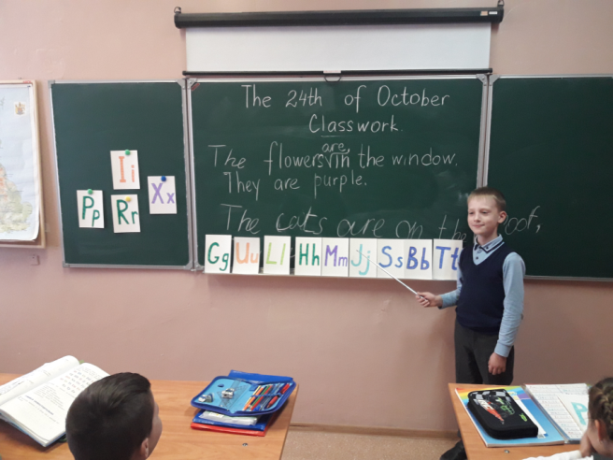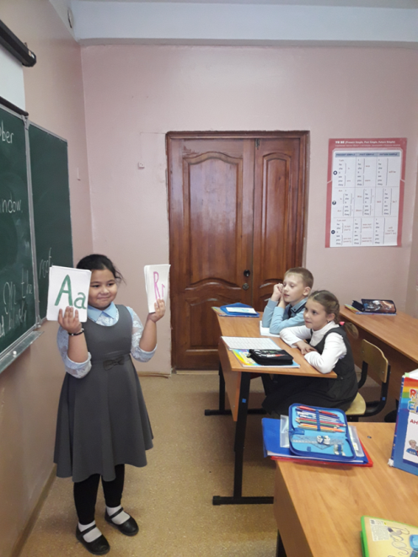
Также на уроках английского языка дети знакомятся с новыми темами с помощью простых, но очень живых и ритмичных песен на иностранном языке. Малыши легко запоминают фразы, которые звучат в песнях. Такой прием часто практикуется мной на занятиях, т.к. он дает хорошие результаты.
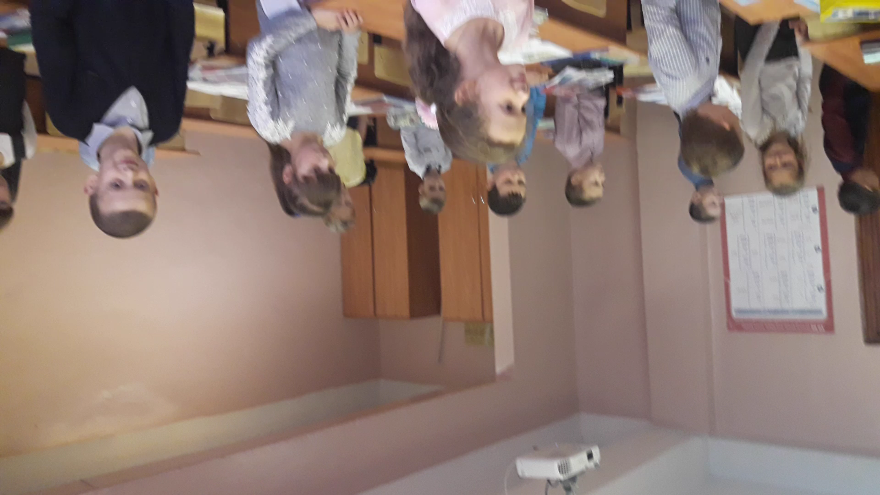
В 4х классах, при изучении темы «My family» (Моя семья), я предложила ученикам проект по созданию генеалогического дерева своей семьи. Дети с большим удовольствием выполняли это задание.
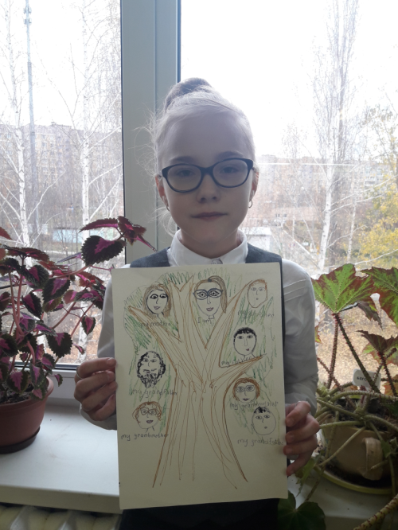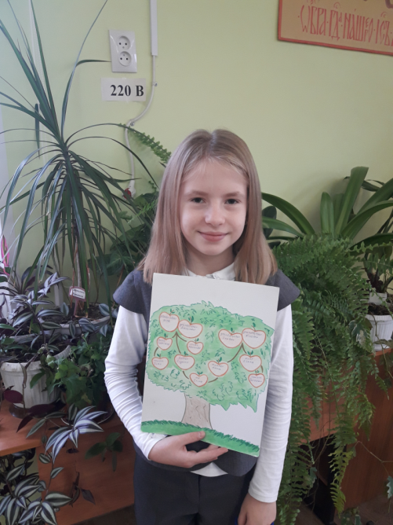
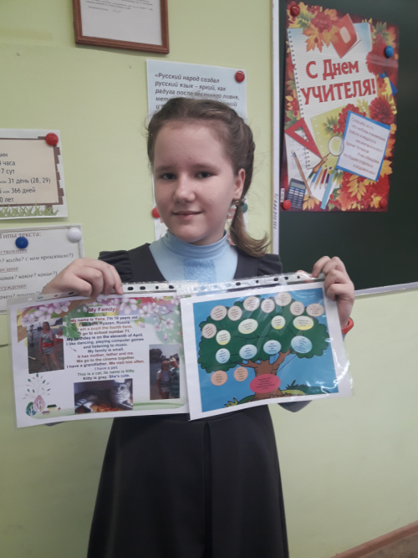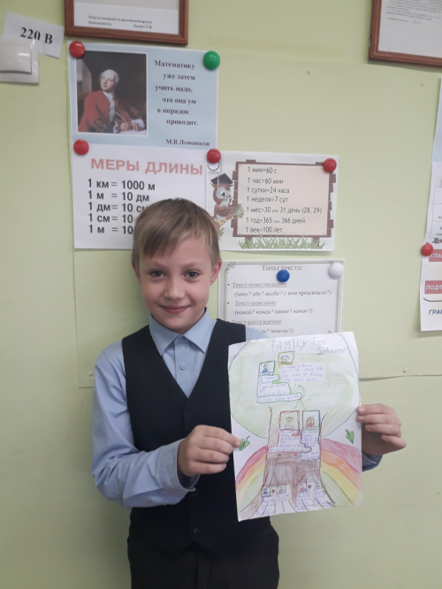
В конце своего выступления я хотела бы ответить на вопрос: что такое творчество?
Творчество – это труд людей, в результате которого рождаются новые духовные ценности, создаются произведения искусства, происходят научные открытия, двигается вперед научный прогресс. Одним словом, это то, что движет цивилизацию вперед.
Какой бы трудной не была наша профессия, мы должны ей гордиться! Потому что за нами будущее, мы – двигатели прогресса!

